MLIR NPU Compiler Lecture 10
Rewrite Pattern
MatMul + Add + ReLU Fusion Pattern Design
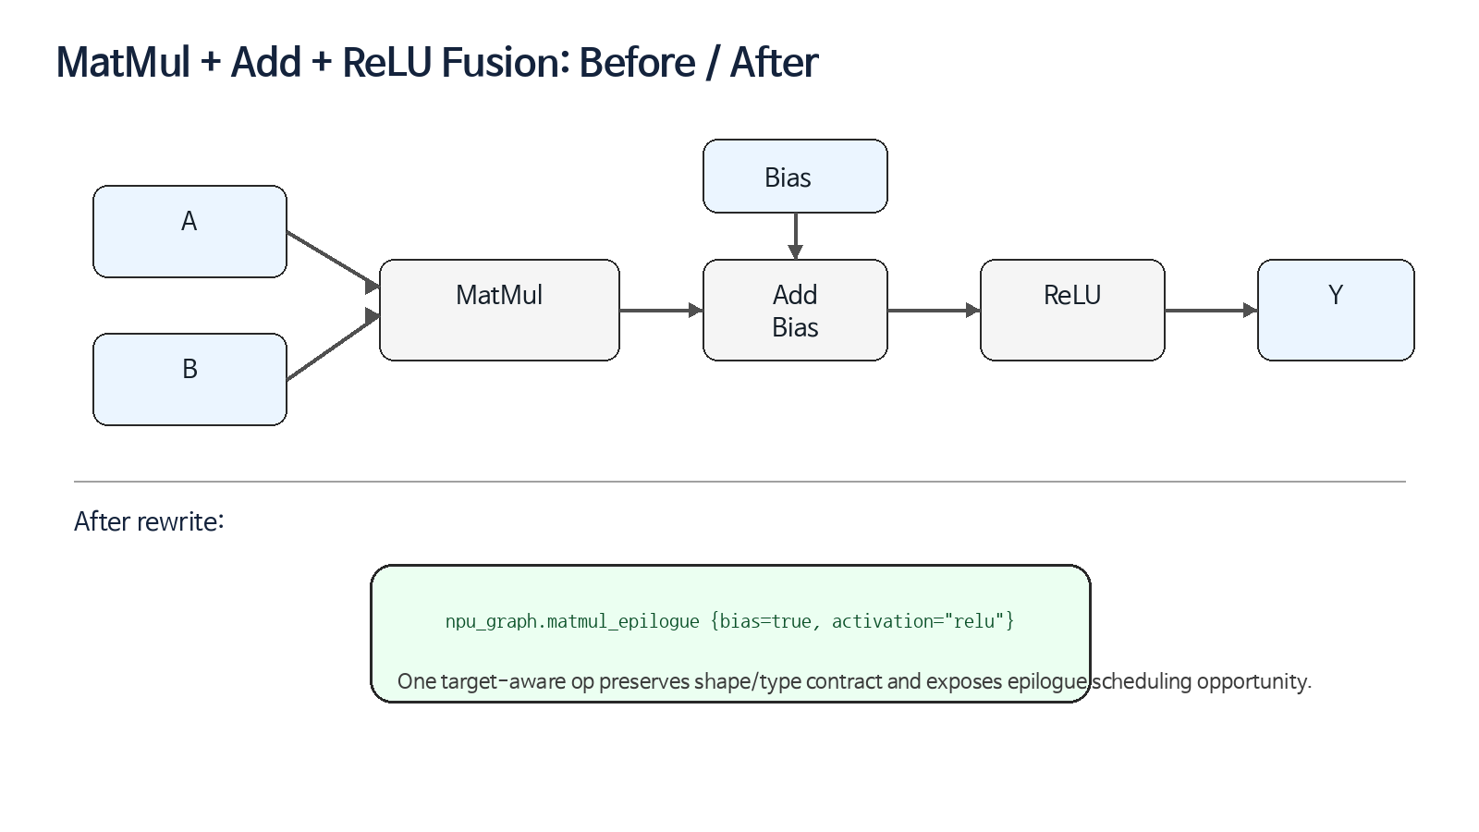
- 강의 위치: 9강 Pass Infrastructure에서 pass를 어떻게 등록하고 실행하는지 배웠다면, 10강은 pass 내부에서 실제 IR 변환을 수행하는 가장 작은 단위인 rewrite pattern을 다룹니다.
- 핵심 산출물: MatMul + Bias + ReLU를 npu_graph.matmul_epilogue로 fusion하는 pattern 설계표, C++ skeleton, FileCheck positive/negative test.
- NPU 관점: fusion은 단순 op 개수 축소가 아니라 epilogue kernel contract, accumulator/requant policy, SRAM lifetime, layout propagation을 함께 증명하는 과정입니다.

1. Learning Objectives
- `RewritePattern`, `OpRewritePattern`, `PatternRewriter`, `RewritePatternSet`의 역할을 설명한다.
- `matchAndRewrite`에서 match phase와 rewrite phase를 분리해 side-effect-free matching을 수행한다.
- greedy rewrite driver의 worklist/fixpoint 동작과 pattern benefit의 의미를 이해한다.
- MatMul + Add + ReLU fusion pattern의 semantic, use-def, shape, dtype, layout, target legality check를 설계한다.
- positive/negative FileCheck test와 `notifyMatchFailure` 기반 debug 흐름을 작성한다.

2. Rewrite Pattern이란 무엇인가?
MLIR의 pattern rewriting framework는 pattern definition과 pattern application으로 나눌 수 있습니다. Pattern definition은 어떤 root operation을 대상으로 어떤 조건을 만족할 때 어떤 IR로 바꿀지를 설명합니다. Pattern application은 driver가 pattern set을 받아 worklist를 돌며 benefit/cost model에 따라 변환을 적용합니다.
구성 요소 | 역할 | NPU compiler 예시
Root operation | pattern이 match를 시작하는 op | ReLU-like linalg.generic 또는 npu_graph.relu
Match predicates | shape/type/use/attribute/producer 조건 확인 | bias broadcast 가능, MatMul 결과 one-use
Rewrite action | 새 op 생성, 기존 op 대체/삭제 | npu_graph.matmul_epilogue 생성
Benefit | 동시에 match되는 pattern 간 우선순위 신호 | MatMul+Bias+ReLU > MatMul+Bias
Debug label | pattern filtering/debugging 단위 | NPUFusion, EpilogueFusion

3. PatternRewriter의 핵심 규칙
- 모든 IR mutation은 `PatternRewriter`를 통해 수행합니다. 직접 `op->erase()` 같은 mutation을 하면 driver의 worklist/state가 깨질 수 있습니다.
- `matchAndRewrite`는 성공 시 IR을 실제로 변경해야 하고, 실패 시에는 IR을 변경하지 않아야 합니다.
- root operation은 update-in-place, replace, erase 중 하나로 처리되어야 합니다.
- mutation 전에는 shape, type, use-def, attribute, target capability를 모두 확인합니다.
- 실패 조건은 `rewriter.notifyMatchFailure(op, "reason")`로 남겨 debug log와 test reduction에 활용합니다.
LogicalResult matchAndRewrite(MyOp op, PatternRewriter &rewriter) const override {
if (!predicateA(op))
return rewriter.notifyMatchFailure(op, "predicate A failed");
if (!predicateB(op))
return rewriter.notifyMatchFailure(op, "predicate B failed");

// Rewrite starts only after all required checks are proven.
auto newOp = rewriter.create<NewOp>(op.getLoc(), op.getResultTypes(), op.getOperands());
rewriter.replaceOp(op, newOp.getResults());
return success();
}

4. Greedy Rewrite Driver 이해
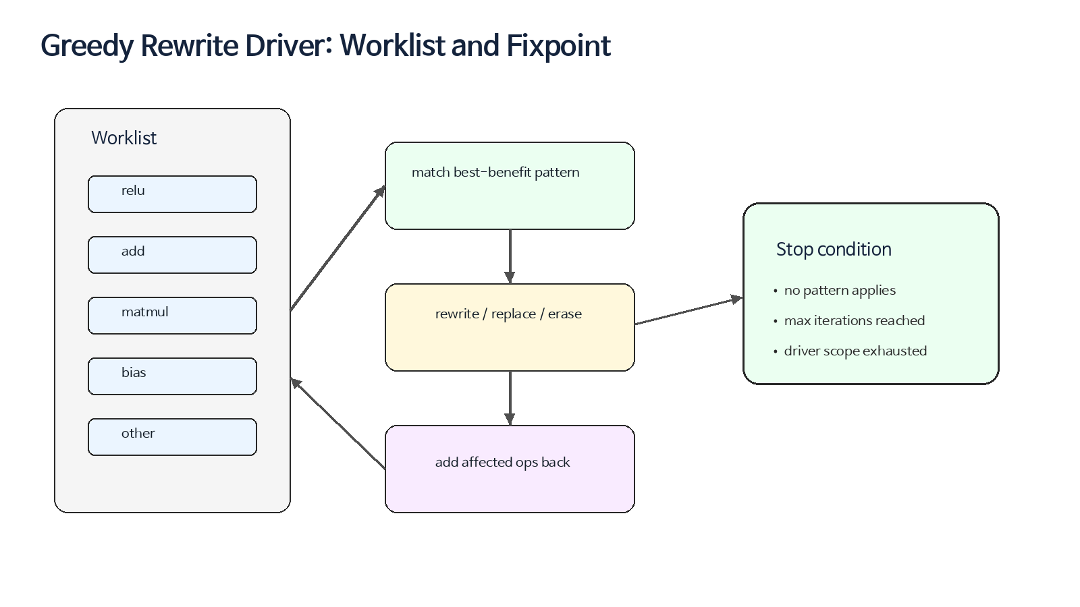
Greedy driver는 초기 worklist에 들어온 operation에 대해 지역적으로 가장 높은 benefit의 pattern을 적용합니다. 변환된 op와 새로 생성된 op는 다시 worklist에 들어갈 수 있고, 더 이상 적용 가능한 pattern이 없거나 max iteration/rewrite limit에 도달하면 멈춥니다. 이 구조 때문에 pattern은 수렴해야 하며, cyclic rewrite를 만들면 안 됩니다.
항목 | 권장값/원칙 | 이유
Traversal | top-down 또는 bottom-up을 pass 특성에 맞게 선택 | 큰 graph pattern은 producer/consumer 순서에 민감
maxIterations | NPU fusion pass에서는 작은 상한부터 시작 | cyclic rewrite를 빠르게 발견
pattern benefit | 더 구체적이고 안전한 pattern에 높은 benefit | MatMul+Bias+ReLU가 MatMul+Bias보다 먼저 적용
scope | func.func 또는 npu_graph.cluster 단위 | region 밖 op를 불필요하게 재방문하지 않음

5. Canonicalization Pattern vs Optimization Pattern
Canonicalization은 후속 분석/최적화가 쉬운 표준 형태로 IR을 정리하는 best-effort 변환입니다. 반면 MatMul+Bias+ReLU fusion은 NPU target capability를 반영하는 optimization pattern입니다. 따라서 canonicalization pass가 없어도 pipeline correctness가 유지되어야 하며, target-specific fusion은 별도 pass에서 명확한 legality check를 수행하는 편이 좋습니다.
구분 | Canonicalization | NPU Target Fusion
목표 | IR 단순화, 중복 제거, 표현 안정화 | target epilogue kernel로 성능/메모리 최적화
전제 | 일반적이고 저렴한 match | hardware feature, dtype, layout, SRAM budget
실패 영향 | 보통 성능/분석 편의성 저하 | 잘못되면 numerical/correctness bug 가능
예시 | x + 0 제거, constant folding | MatMul + Bias + ReLU -> npu_graph.matmul_epilogue

6. Case Study: MatMul + Add + ReLU Fusion
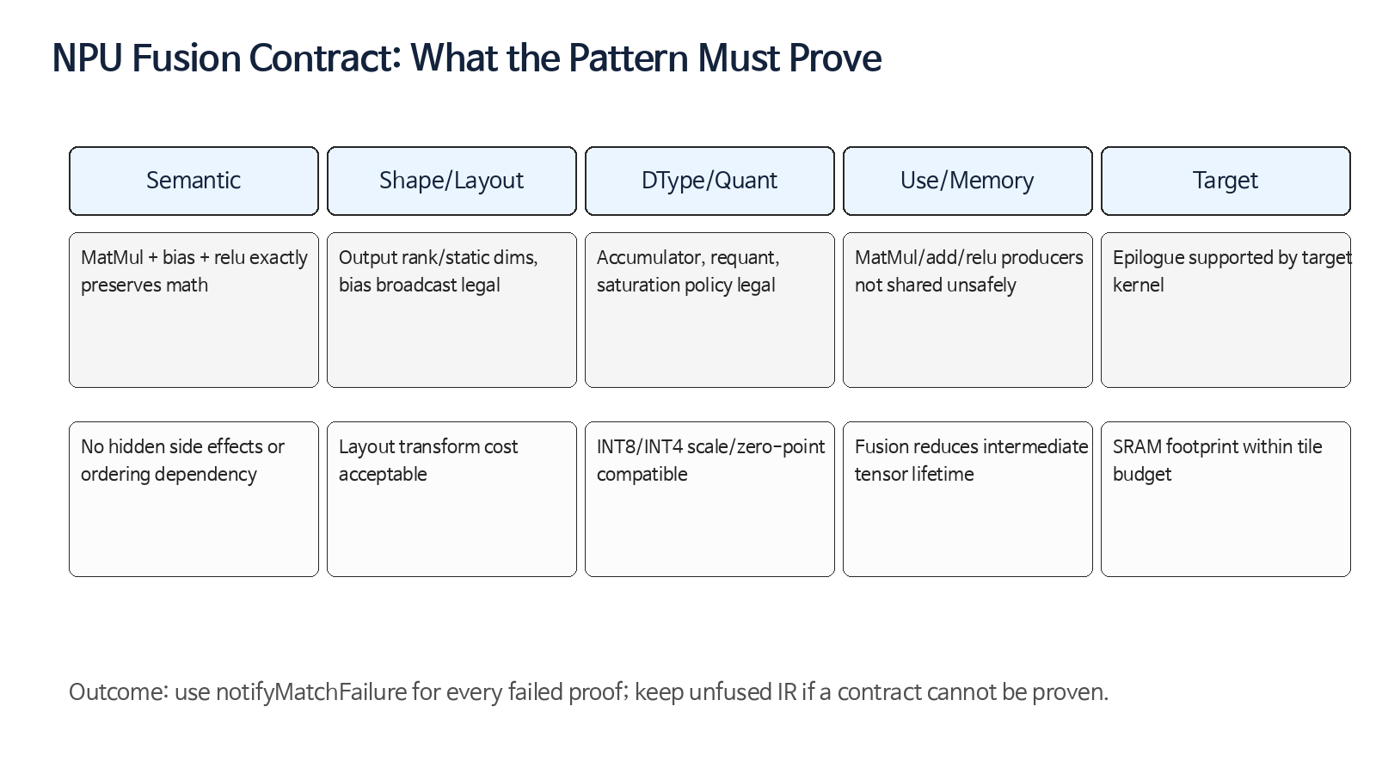
Fusion pattern은 root를 ReLU로 두는 것이 일반적으로 유리합니다. ReLU에서 producer를 따라 AddBias와 MatMul을 역방향으로 확인하면 output consumer 기준으로 pattern 전체를 닫을 수 있고, replacement op의 결과가 기존 ReLU 결과를 그대로 대체할 수 있습니다.
단계 | 검사 | 실패 시 이유
1 | root op가 ReLU-like인가? | activation semantics mismatch
2 | ReLU input producer가 AddBias-like인가? | producer is not add/bias
3 | Add operand 중 하나가 MatMul result, 다른 하나가 bias인가? | cannot classify add inputs
4 | MatMul/Add result가 one-use인가? | shared producer result
5 | shape/broadcast/layout/dtype이 target epilogue와 호환되는가? | NPU fusion contract failed
6 | replacement result type이 기존 ReLU result type과 동일한가? | type mismatch

7. Matcher Decision Tree
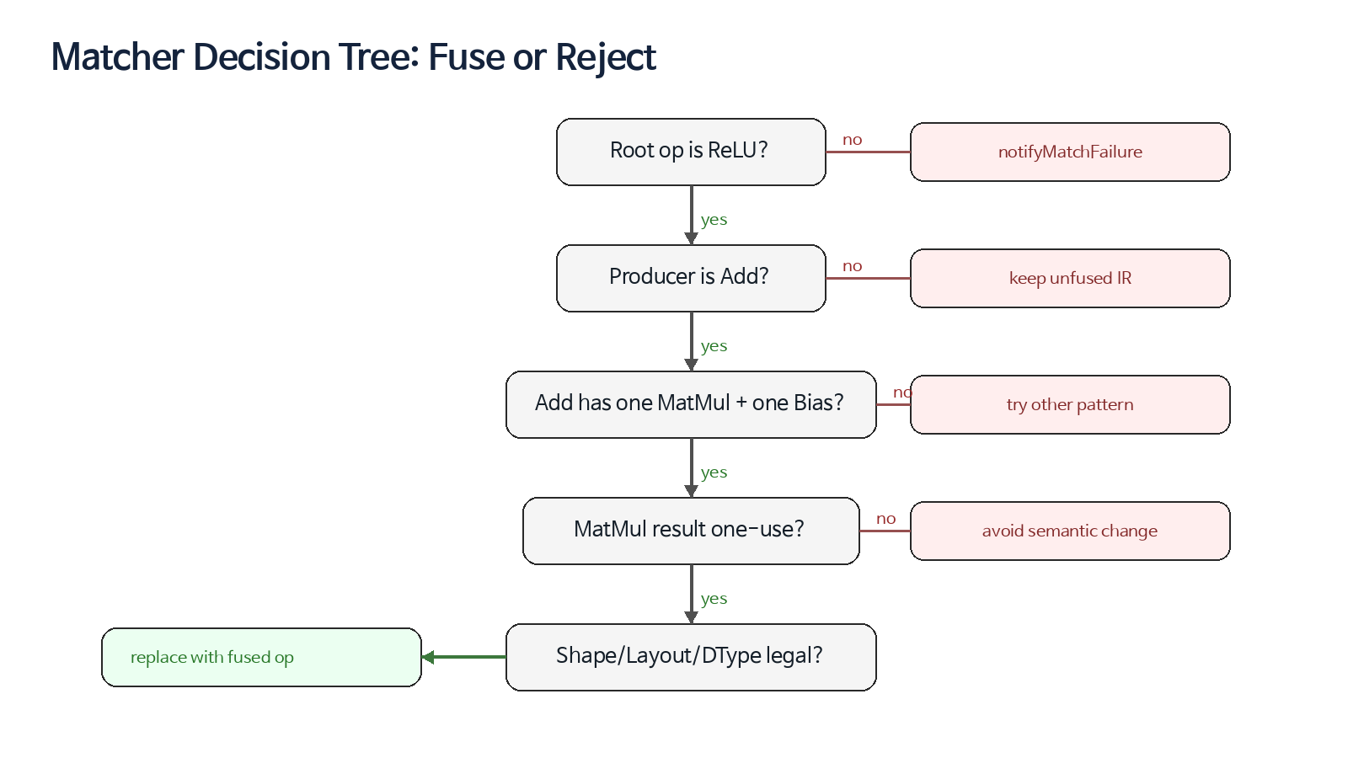
좋은 matcher는 rejection path가 명확합니다. 특히 NPU compiler에서는 왜 fusion되지 않았는지가 중요합니다. 예를 들어 shared producer, unsupported bias broadcast, unsupported dtype, layout mismatch는 모두 서로 다른 failure reason으로 남겨야 tuning/debug가 가능합니다.

8. C++ Pattern Skeleton
// Lecture 10 - pseudo C++ pattern skeleton.
// Purpose: show match discipline and PatternRewriter usage, not a drop-in build file.

#include "mlir/IR/PatternMatch.h"
#include "mlir/Transforms/GreedyPatternRewriteDriver.h"

using namespace mlir;

namespace {

struct FuseMatMulBiasReluPattern : public OpRewritePattern<linalg::GenericOp> {
using OpRewritePattern<linalg::GenericOp>::OpRewritePattern;

void initialize() {
setDebugName("FuseMatMulBiasReluPattern");
addDebugLabels("NPUFusion", "EpilogueFusion");
}

LogicalResult matchAndRewrite(linalg::GenericOp relu,
PatternRewriter &rewriter) const override {
// 1) Match root as ReLU-like generic op.
if (!isReluGeneric(relu))
return rewriter.notifyMatchFailure(relu, "root is not ReLU generic");

// 2) Match producer Add.
auto add = getSingleProducerOfType<linalg::GenericOp>(relu.getDpsInputOperand(0));
if (!add || !isAddBiasGeneric(add))
return rewriter.notifyMatchFailure(relu, "producer is not AddBias");

// 3) Match MatMul input and bias operand.
Value matmulResult;
Value bias;
if (failed(classifyAddInputs(add, matmulResult, bias)))
return rewriter.notifyMatchFailure(add, "cannot classify matmul and bias");

auto matmul = getSingleProducerOfType<linalg::GenericOp>(matmulResult);
if (!matmul || !isMatMulGeneric(matmul))
return rewriter.notifyMatchFailure(add, "input is not matmul");

// 4) Prove safety and target legality.
if (!matmul->hasOneUse() || !add->hasOneUse())
return rewriter.notifyMatchFailure(relu, "producer result is shared");
if (failed(checkShapeDTypeLayoutForTarget(matmul, add, relu, bias)))
return rewriter.notifyMatchFailure(relu, "NPU fusion contract failed");

// 5) Rewrite only after all checks have succeeded.
Location loc = rewriter.getFusedLoc({matmul.getLoc(), add.getLoc(), relu.getLoc()},
"npu.matmul_bias_relu");
Value lhs = matmul.getDpsInputOperand(0)->get();
Value rhs = matmul.getDpsInputOperand(1)->get();
Type resultType = relu.getResult(0).getType();

auto fused = rewriter.create<npu_graph::MatmulEpilogueOp>(
loc, resultType, lhs, rhs, bias,
/*activation=*/rewriter.getStringAttr("relu"));

rewriter.replaceOp(relu, fused.getResults());
rewriter.eraseOp(add);
rewriter.eraseOp(matmul);
return success();
}
};

} // namespace

// ... see example file for the full skeleton ...

9. Pattern Set과 Pass 연결
void runOnOperation() override {
RewritePatternSet patterns(&getContext());
patterns.add<FuseMatMulBiasReluPattern>(&getContext());

GreedyRewriteConfig config;
config.useTopDownTraversal = true;
config.maxIterations = 10;

if (failed(applyPatternsGreedily(getOperation(), std::move(patterns), config)))
signalPassFailure();
}

- NPU fusion pass는 `func.func` 단위 또는 `npu_graph.cluster` 단위로 실행하는 것이 일반적입니다.
- Pattern set에는 일반 pattern과 target-specific pattern을 섞을 수 있지만, benefit과 legality가 명확해야 합니다.
- Pass가 `npu_graph.matmul_epilogue`를 생성한다면 dependent dialect에 npu_graph dialect를 반드시 등록해야 합니다.

10. FileCheck Regression Test
// RUN: mlir-opt %s --npu-fuse-epilogue | FileCheck %s
// CHECK-LABEL: func.func @matmul_bias_relu
// CHECK: "npu_graph.matmul_epilogue"
// CHECK-SAME: activation = "relu"
// CHECK-NOT: linalg.generic

Positive test는 fused op가 생겼는지뿐 아니라 기존 unfused op가 사라졌는지 확인합니다. Negative test는 shared MatMul result, unsupported bias layout, unsupported dtype 같은 케이스가 fusion되지 않음을 확인해야 합니다.

11. NPU Fusion Contract 상세
Contract | 확인 내용 | Reject 예시
Semantic | MatMul, AddBias, ReLU의 수학적 의미가 fused epilogue와 동일해야 함 | ReLU가 max(x, 0)가 아니라 clamp6이면 다른 activation
Use-def | fusion으로 제거되는 intermediate result가 외부에서 사용되지 않아야 함 | MatMul result가 residual branch에도 연결됨
Shape | bias broadcast, batch dimension, output rank가 target에서 지원되어야 함 | bias가 [M,N] full tensor라 epilogue scalar/vector bias 불가
DType/Quant | accumulator와 output dtype, scale, zero-point, saturation이 표현 가능해야 함 | per-token quant인데 kernel은 per-channel만 지원
Layout | lhs/rhs/out layout과 transpose attribute가 target kernel과 일치해야 함 | rhs packed layout이 아직 생성되지 않음
Memory | fusion 후 SRAM tile footprint가 감소하거나 적어도 증가하지 않아야 함 | bias prefetch가 SRAM budget 초과
Runtime ABI | fused op가 command buffer descriptor로 emit 가능해야 함 | activation enum이 ABI에 없음

12. Common Mistakes
- Match 중간에 op를 먼저 생성하거나 기존 op를 수정한 뒤 실패하는 pattern.
- one-use 조건을 확인하지 않고 producer를 erase하는 pattern.
- broadcast semantics가 다른 bias add를 epilogue bias로 잘못 취급하는 pattern.
- PatternBenefit만 높이고 legality check가 약해 다른 안전한 pattern을 밀어내는 경우.
- canonicalization에 target-specific fusion을 넣어 pipeline correctness와 target 옵션을 섞는 경우.
- positive test만 있고 negative test가 없어 unsupported case가 조용히 fusion되는 경우.

13. 실습
- Exercise A: `01_linalg_matmul_add_relu_before.mlir`에서 ReLU root, Add producer, MatMul producer, bias operand를 색인한다.
- Exercise B: `03_matmul_add_relu_fusion_pattern.cpp`의 helper function 목록과 failure reason을 채운다.
- Exercise C: `08_fusion_contract_checklist.md`를 기준으로 fusion 허용/거절 case 5개를 설계한다.
- Exercise D: `06_filecheck_fusion_test.mlir`와 `07_negative_no_fusion_test.mlir`의 CHECK line을 보강한다.

14. 과제
과제 | 요구사항 | 제출물
Fusion pattern spec | MatMul+Bias+ReLU pattern의 root, predicates, replacement, legality 작성 | 1-page design spec
C++ skeleton completion | notifyMatchFailure reason 8개 이상, target legality helper 분리 | pattern .cpp
Regression matrix | positive 3개, negative 5개 test 설계 | FileCheck .mlir
NPU ABI impact | fused op descriptor field와 runtime launch parameter 정리 | descriptor table

15. References
- MLIR Pattern Rewriter: https://mlir.llvm.org/docs/PatternRewriter/
- MLIR Canonicalization: https://mlir.llvm.org/docs/Canonicalization/
- MLIR Dialect Conversion: https://mlir.llvm.org/docs/DialectConversion/
- MLIR Quickstart Rewrites: https://mlir.llvm.org/docs/Tutorials/QuickstartRewrites/
- MLIR GreedyPatternRewriteDriver API: https://mlir.llvm.org/doxygen/GreedyPatternRewriteDriver_8h.html

